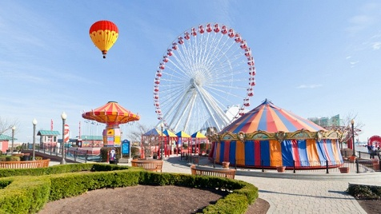
Аттракционы без риска для здоровья.
Летний период – пора детских каникул, отдыха и развлечений.
Удовлетворить потребность в отдыхе детей спешат родители, откликаясь на зазывную рекламу многочисленных развлекательных объектов, в том числе и передвижных аттракционов.
Получить массу положительных впечатлений и избежать каких-либо проблем помогут нехитрые правила посещения аттракционов, осведомлённость на предмет прав потребителей.
1.Перед покупкой билета необходимо выяснить подходит ли выбранный вами аттракцион по возрасту ребёнка, его росту, весу, состоянию здоровья.
Подобная информация в обязательном порядке должна содержаться в Правилах пользования аттракционами. Это могут быть таблички, вывешенные непосредственно перед входом в зону катания, на которых также указываются требования относительно поведения посетителей во время катания на аттракционе. Если по каким-то причинам вы не нашли интересующую именно вас информацию или вам что-то осталось непонятным, вызывает сомнения или настораживает, стоит обратиться за разъяснениями к персоналу, обслуживающему аттракцион.
Аттракционы рассчитаны на разные возрастные группы. Для самых маленьких предназначены малышовые аттракционы – на них можно кататься детям в возрасте от трех (реже от двух) и до 7–8 лет. Скорость, амплитуда движения и продолжительность сеанса миниатюрных качелей-каруселей и веселых горок рассчитаны таким образом, чтобы кроха не испугался и не закружился. Что касается комплекции самых маленьких пассажиров, то к катанию могут быть не допущены дети, рост которых ниже 0,7 м.
Предупредите ребенка, что бежать к посадочному месту нельзя, и уж тем более недопустимо толкаться, стараясь опередить своих конкурентов из очереди. Такое поведение опасно – дети могут упасть, обо что-нибудь удариться и пораниться. За посадкой всегда следит контролер, и прежде чем нажать на кнопку Пуск, он обязательно должен проверить, все ли ребята расселись правильно, все ли пристегнуты ремнями. Но чтобы быть спокойным за своего ребенка, родителям лучше пройти на посадку вместе с ним и лично усадить его на место, пристегнуть ремнями, закрыть дверцу кабинки или опустить поручень безопасности, показать, за что нужно держаться и т.д. Помощь родителей при посадке на аттракцион детей от трех до десяти лет правилами разрешена.
Дети должны знать и во время катания выполнять требования правил безопасности, тем более что они не такие сложные. Провести с ребенком соответствующий инструктаж лучше заранее, еще до поездки в парк, а непосредственно перед посадкой на аттракцион нужно еще раз напомнить основные правила поведения. Объясните детям, что во время движения аттракциона, вплоть до полной его остановки, не разрешается - отстегивать ремни безопасности, вставать с места, вертеться, наклоняться и свешиваться через край сиденья (кабинки). Опасно размахивать руками, поднимать их, разводить в стороны, пытаться схватиться за движущиеся части аттракциона. Запрещено толкать сидящих рядом детей и мешать им. Предупредите своих детей, что контролер будет обязательно наблюдать за поведением всех детей и в случае необходимости делать им замечания, требуя выполнения правил безопасности.
Обслуживающий персонал следит не только за поведением детей, но и за их состоянием. Если ребенок боится и плачет или ему внезапно стало нехорошо, движение будет незамедлительно остановлено. Несмотря на строгий контроль работников парка, родителям все же не стоит отлучаться от карусели во время катания их детей. Ведь именно родители в первую очередь заметят, что с их ребенком что-то не так. Если вы обнаружили, что он стал невеселым, побледнел, обмяк и т.п., тут же сообщите об этом механику или контролеру. По вашей просьбе аттракцион будет отключен, а малыш снят с борта.
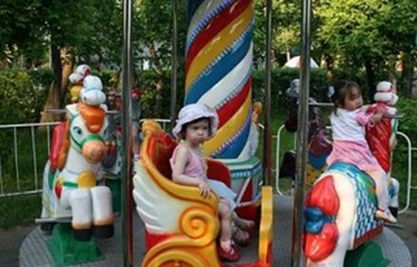
Прыгать и кувыркаться на надувном батуте допускается только сняв обувь. Количество детей, находящихся внутри надувного аттракциона, ограничено и не может превышать установленного максимума, поэтому придется соблюдать очередность загрузки.
Существуют свои правила и при катании на горках. Съезжать с горки можно только сидя или лежа на спине вперед ногами. А вот спускаться, лежа на животе головой вперед, так же, как и стоя, – строго запрещается. Рискованно спускаться и паровозиком, держась друг за друга – чревато травмами. Нельзя задерживать движение – после спуска следует сразу отходить в сторону.
Катаясь на электромобилях, не разрешается выезжать за пределы площадки детского автодрома и мешать другим участникам дорожного движения. Категорически запрещены намеренные столкновения машинок.

2.Не лишним будет поинтересоваться у персонала, прошел ли аттракцион плановый техосмотр и имеются ли на то соответствующие документы и подтверждающие знаки (таблички, наклейки и т.п.). Особенно осторожно относитесь к передвижным аттракционам, например приехавшим в парк с цирком шапито. Поинтересуйтесь, можно ли вам прокатиться вместе с ребенком. Некоторые детские аттракционы это допускают с той целью, чтобы дети, впервые оказавшиеся на карусели, не боялись, а мамы или папы придерживали их во время движения. Однако для вашей же с ребенком безопасности не стоит настаивать на совместной поездке, если правилами катание взрослых будет запрещено.

Внимание! Согласно ст. 7 и ст.14 Закона РФ «О защите прав потребителей» Потребитель имеет право на то, чтобы услуга при обычных условиях её использования была безопасна для жизни, здоровья потребителя, окружающей среды, а также не причинял вред имуществу потребителя. Требования, которые должны обеспечивать безопасность услуги для жизни и здоровья потребителя, окружающей среды, а также предотвращение причинения вреда имуществу потребителя, являются обязательными и устанавливаются законом или в установленном им порядке.
Вред, причиненный жизни, здоровью или имуществу потребителя вследствие недостатков услуги, подлежит возмещению в полном объеме.

Помните, дети в безопасности тогда, когда они под присмотром взрослых!
В случае возникновения нештатных ситуаций обращайтесь в службу спасения:
- 01 — единый для набора со всех стационарных телефонов;
- 112 — единый для набора со всех операторов мобильной связи.

